GPU-based SU2 Accelerated Experiment

目 录

第1章 引言 1

1.1 研究背景及意义 1

1.2 CFD程序的GPU加速研究现状 1

1.3 本文研究内容 1

第2章 算法介绍 2

2.1 SU2数值方法 2

2.1.1 控制方程 2

2.1.2 空间离散 2

2.1.3 时间推进 2

2.2 带预处理的迭代方法 2

2.2.1 不完全LU分解 3

2.2.2 图着色问题 4

2.2.3 预处理 $GMRES$ 方法 7

2.3 代数多重网格 9

2.4 本章小节 9

第3章 程序实现 10

3.1 SU2调用AMGX 10

3.2 GPU并行 $ILU$ 算法 11

3.2.1 矩阵着色 11

3.2.2 ILU（0）算法实现 12

3.3 GPU并行的 $FGMRES$ 算法实现 15

3.4 本章小节 16

第4章 收敛特性验证 17

4.1 测试环境 17

4.2 二维平板算例 17

4.3 三维算例 21

4.4 本章小节 23

第5章 并行特性验证 24

5.1 程序实现 24

5.2 测试介绍 24

5.3 结果对比分析 24

5.4 本章小节 24

第6章 总结与展望 25

# 引言

## 研究背景及意义

## CFD程序的GPU加速研究现状

要把GPU的线程结构讲出来+内存结构

## 本文研究内容

# 算法介绍

## SU2数值方法

### 控制方程

### 空间离散

### 时间推进

雅可比矩阵存储

以 ${A∈R}^{n×n}$ 表示待存储的稀疏雅可比矩阵， $n$ 表示矩阵的行数， $nnz$ 表示其中非零元素的个数，本文使用 $γ=nnz/n^{2}$ 来描述稀疏矩阵的稀疏程度。本文采用压缩稀疏行格式（CSR: compressed sparse row）数据结构来存储SU2中的雅可比稀疏矩阵。

压缩稀疏行格式使用三个一维数组来存储稀疏矩阵：

一维整型数组row_ptr:存储矩阵每行的起始和终止位置，矩阵长度为 $n+1$。

一维整型数组col_ind:存储矩阵中非零元素的列下标，矩阵长度为 $nnz$。

一维实型数组value:按行存储矩阵中非零元素的值，若矩阵为子块矩阵，矩阵子块按照行展开存储，若子块维度为 $blocksize$，则矩阵长度为 $nnz×blocksize×blocksize$。

例如2x2形式的子块矩阵

|  |  |  |
| --- | --- | --- |
|  | $$A=\left[\begin{matrix}\begin{matrix}1 \\ -3\end{matrix} & \begin{matrix}-2 \\ 1\end{matrix} & \begin{matrix}\begin{matrix} & \end{matrix} \\ \begin{matrix} & \end{matrix}\end{matrix} \\ & & \begin{matrix}1 & -4\end{matrix} \\ & & \begin{matrix}-5 & 1\end{matrix}\end{matrix}\right]$$ | (2‑1) |

可存储为：

|  |  |  |
| --- | --- | --- |
|  | int row_ptr[] = [0,1,2];  int col_ind[] = [0,1];  double value[] = [1,-2,-3,1,1,-4,-5,1]; | (2‑1) |

## 带预处理的迭代方法

SU2程序中组装出雅可比矩阵之后，可以使用很多带预处理的迭代方法进行求解，在其提供的参照case中普遍使用了其中FGMRES+ILU。[]

### 不完全LU分解

矩阵的LU分解源于线性方程组的高斯消元过程。对于一个含有N个变量的N个线性方程组，总可以用高斯消去法，把左边的稀疏矩阵 $A$ 分解为一个单位下三角矩阵 $L$ 和一个上三角矩阵 $U$ 相乘的形式。这样，求解这个线性方程组就转化为求解两个三角矩阵的方程组。

|  |  |  |
| --- | --- | --- |
|  | $$Ax=f→LUx=f$$ | (2‑1) |

考虑一般的稀疏矩阵 $A$，用 $a_{i,j}$,表示给定矩阵 $A$ 的第 $i$ 行，第 $j$ 列元素，用 $NZ\left(A\right)$ 表示 $a_{i,j}≠0$ 的数对 $\left(i，j\right)$ 的集合，其中 $1≤i,j≤n$。矩阵 $A$ 的LU分解可以通过执行Gauss消去而得到（图 2.1）。



图 2.1 Gauss消去算法

矩阵 $A$ 的不完全LU分解（incomplete LU,ILU）过程就是计算一个稀疏下三角矩阵 $L$ 和一个稀疏上三角矩阵 $U$，使得残差矩阵 $R=LU-A$ 满足某些条件。ILU(0)表示没有填充的不完全LU分解技术，即任意矩阵对L和U，使得 $A-LU$ 在 $NZ\left(A\right)$ 位置的元素为0。通过比较ILU(0)算法和Gauss消去法可以直观地看出不完全LU分解只是在执行Gauss算法在事先非零的位置扔掉相应的元素而得到，这样处理明显的优点是不会增加额外的存储开销。



图 2.2 ILU(0)算法

另外，对于SU2线性求解器处理的块形式的雅可比矩阵，和标量形式的ILU(0)算法基本相同，标量的加减乘换成矩阵加减乘，倒数换成子块矩阵求逆即可。

图 2.2展示的ILU(0)算法可以看出算法本身是逐行进行的，是高度串行的。如果直接采用该算法在GPU上实现，硬件利用率是很低的，所以有必要设计一些额外的算法增加算法的并行度，这里我们先介绍图着色问题 。

### 图着色问题

图 $G\left(V,E\right)$ 可以用它的顶点 $V$ 和边 $E$ 定义。顶点集合 $V=\left\{1,…,n\right\}$ 表示了图的 $n$ 个顶点，其中每个顶点赋予一个编号 $i∈V$。边集合 $E=\left\{\left(i_{1},j_{1}\right),…,\left(i_{e},j_{e}\right)\right\}$ 表示了图中的 $e$ 条边，顶点 $i$ 和顶点 $j$ 连成的边用 $\left(i,j\right)∈E$ 来表示。

稀疏矩阵的图可以通过它的系数来确定。对于LU分解，只需研究稀疏矩阵的下三角部分（图 2.3左）。如果对于顶点 $i$ 和顶点 $j$，其中 $i>j$，矩阵中元素 $a_{ij}≠0$,表明顶点 $i$ 和顶点 $j$ 存在依赖关系，即 $\left(i,j\right)∈E$，稀疏矩阵下三角部分对应有向无环图（directed acyclic graph，DAG）。故ILU分解时不同行之间的依赖关系可以用有向无环图来直观的解释，矩阵 $A$ 下三角部分对应的有向无环图见图 2.3（右），途中箭头表示被指的行进行ILU分解依赖于指出的行。



图 2.3 稀疏矩阵（左）和下三角部分对应的有向无环图（右）

图着色问题指：为图中每一个顶点分配一个颜色保证没有相邻的顶点同色，与此同时使用的颜色数量最少。图着色问题是著名的NP-完全问题。但是目前已经有一些算法能够在合理的时间内给出问题的近似解[]。

图 $G\left(V,E\right)$ 的独立集(independent set)定义为顶点集合 $W⊆V$，其中对于 $i,j∈W$，有 $\left(i,j\right)∉E$，意味着独立集中的任意两个顶点不相连，顶点数目最多的独立集集合称为最大独立集(maximal independent set)。

所以图着色问题实际上也是不断寻找独立集的过程，每种颜色相同的顶点都是一个独立集，独立集越接近最大独立集，使用的颜色数量可以越少，越接近问题的最优解。

下面先给出M.Luby[]发展的寻找独立集的并行算法(图 2.4)。算法的核心思想是，为每一点赋予随机数，根据数值的大小比较寻找独立集，由于相邻的顶点不可能都是当地最大值，所以搜索出的结果是图着色问题的近似结果。



图 2.4 独立集并行寻找算法

结合给出的的寻找独立集的方法，M. T. Jones 和P. E. Plassman[]提出对顶点集合不断的寻找独立集解决着色问题，此时每个独立集对应于一个颜色层（图 2.5）。



图 2.5 图着色算法

注意到寻找独立集算法（图 2.4）中3～5行选择独立集的方法可能会有多种方法[]。我们在程序使用的是Jonathan Cohen和Patrice Castonguay提出的min_max方法，区别之处有两点：一是即时的计算哈希函数代替随机数；二是迭代同时计算当地最大和最小哈希函数值，单次迭代产生两个独立集。除此之外还有将每个顶点绑定多个哈希函数的值，通过一次迭代生成多个独立集的multi_hash算法。



图 2.6 min_max算法求解图着色问题

在应用图着色的结果到ILU分解时需要显式的行列重排，引入排列矩阵 $Q$，求解的线性方程组变为

|  |  |  |
| --- | --- | --- |
|  | $$\left(Q^{T}AQ\right)\left(Q^{T}x\right)=Q^{T}f$$ | (2‑2) |

重排的目的是要让同颜色的顶点相邻，在图 2.3中的算例中，对应的排列矩阵 $Q$ 和排列之后的 $Q^{T}AQ$ 见图 2.7，可以发现，重排之后的矩阵出现了对角块，意味着暴露了更多的并行度，同时行列重排也利于对内存的合并访问。



图 2.7 排列矩阵 $Q$ 和排列之后的 $Q^{T}AQ$

从预处理的角度来看，同一个颜色的顶点由于没有依赖关系，所以可以进行并行预处理，不同颜色之间的顶点有依赖关系，必须串行进行处理，更少的颜色意味着并行度更高。

有必要指出重排矩阵 $Q$ 对迭代方法收敛性的影响。由于矩阵 $Q$ 是正交矩阵（$QQ^{T}=I$）， $Q^{T}AQ$ 对稀疏矩阵 $A$ 是正交变换,不影响矩阵特征值，而矩阵特征值又决定了迭代方法的收敛性，所以行列重排对没有预处理的迭代方法没有影响。但是当迭代方法采用ILU预处理之后，重排之后的预处理矩阵与原先预处理矩阵不再是简单的重排关系，这样会对迭代方法造成不确定的影响。目前尚没有对着色重排对迭代方法收敛性影响的确定性结论，但有很多实例结果[]。在第四和第五章，本文会对这一影响结合SU2算例作出评估。

### 预处理 $GMRES$ 方法

$GMRES$ 方法是一种高效的求解大型线性方程组迭代方法，属于 $Krylov$ 子空间方法，基于投影方法从一个子空间中推断出线性方程组的解。

求解线性方程组

|  |  |  |
| --- | --- | --- |
|  | $$Ax=b A∈R^{n×n}, x,b∈R^{n}$$ | (2‑3) |

的一般投影方法是从 $m$ 维的仿射子空间 $x_{0}+Κ_{m}$ (搜索子空间)寻找近似解 $x_{m}$,满足Petrov-Galerkin条件

|  |  |  |
| --- | --- | --- |
|  | $$b-Ax_{m} ⊥ L_{m}$$ |  |

其中 $L_{m}$ 是 $m$ 维的仿射子空间，称为约束子空间。 $Krylov$ 子空间指搜索子空间 $Κ_{m}$

|  |  |  |
| --- | --- | --- |
|  | $$Κ_{m}\left(A,v\right)=span\left\{v, Av,A^{2}v,⋯,A^{m-1}v\right\}$$ | (2‑4) |

其中 $v$ 选为初始残差 $r_{0}=b-Ax_{0}$。

取 $L_{m}=Κ_{m}$，属于正交投影方法，可对误差极小化，比如共轭梯度（CG）方法。

取 $L_{m}={AΚ}_{m}$，属于斜投影方法，可对残差的二范数极小化，比如广义极小化残差方法（$Generalized Minimal RESidual$, $GMRES$）。

对 $Krylov$ 子空间直接使用基 $\left\{v, Av,A^{2}v,⋯,A^{m-1}v\right\}$，对着 $m$ 的增加越来越指向主特征值的方向，因此人们更愿意用一组正交基， $Arnoldi$ 过程（图 2.8）展示了生成 $Κ_{m}\left(A,v\right)$ 一组正交基的方法,可以看出 $Arnoldi$ 过程可以生成逐渐增加维数的 $Krylov$ 子空间。



图 2.8 $Arnoldi$ 过程

矩阵表示 $Arnoldi$ 过程

|  |  |  |
| --- | --- | --- |
|  | $$AV_{m}=V_{m+1}{\overline{H}}_{m}$$ | (2‑5) |

其中： $V_{m}$ 是以 $v_{1}, ⋯,v_{m}$ 为列的 $n×m$ 矩阵， ${\overline{H}}_{m}$ 是由 $h_{ij}$ 定义的 $\left(m+1\right)×m$ 的 $Hessenberg$ 矩阵。



图 2.9 原理性的 $GMRES$ 算法

$GMRES$ 方法是一种投影方法，它取 $Κ_{m}$ 是 $m$ 维 $Krylov$ 子空间且 $L_{m}={AΚ}_{m}$，其中 $v_{1}={r_{0}}/{{\left\|r_{0}\right\|}_{2}}$, $GMRES$ 方法求出的近似解可以在 ${x_{0}+Κ}_{m}$ 极小化残差的2范数， ${x_{0}+Κ}_{m}$ 中的任意向量 $x$ 可写为

|  |  |  |
| --- | --- | --- |
|  | $${{x=x}_{0}+V}_{m}y_{m}$$ | (2‑6) |

其中 $y_{m}$ 是长度为 $m$ 的向量，则相应的残差

|  |  |  |
| --- | --- | --- |
|  | $$b-Ax=b-A\left({x_{0}+V}_{m}y_{m}\right)=r_{0}-AV_{m}y_{m}$$ | (2‑7) |

考虑 $Arnoldi$ 过程式(2‑8)

|  |  |  |
| --- | --- | --- |
|  | $$b-Ax=βv_{1}-V_{m+1}{\overline{H}}_{m}y_{m}=V_{m+1}\left(βe_{1}-{\overline{H}}_{m}y_{m}\right)$$ | (2‑9) |

由于 $V_{m+1}$ 的列向量是正交的，故

$${\left\|b-Ax\right\|}_{2}={\left\|βe_{1}-{{\overline{H}}_{m}y}_{m}\right\|}_{2}$$

由此可得， ${x_{0}+Κ}_{m}$ 中的 $GMRES$ 近似解 ${{x=x}_{0}+V}_{m}y_{m}$ 只需要求解 ${argmin}_{y}{\left\|βe_{1}-{{\overline{H}}_{m}y}_{m}\right\|}_{2}$，这是一个 $\left(m+1\right)×m$ 的最小二乘问题。

在使用 $Krylov$ 子空间迭代方法求解超大型线性方程组时，往往表现出缺乏健壮性的缺点，比如在求解流体力学问题时，直接使用迭代法有时会不收敛或者收敛非常慢。通常的补救方法是使用预处理技术，预处理技术也是成功使用 $Krylov$ 子空间迭代方法的关键因素。

预处理是通过变换将原线性方程组(2‑3)转换成与其同解而更易于迭代解法器进行求解的线性方程组[]。式(2‑3)展示了使用右预处理

|  |  |  |
| --- | --- | --- |
|  | $$AM^{-1}u=b x=M^{-1}u$$ | (2‑3) |

$M$ 是 $A$ 的一个近似，此时 $AM^{-1}$ 在某种意义下越靠近单位矩阵，则迭代方法收敛就会非常快。

图 2.8给出了灵活的 $GMRES$ 算法（$FGMRES$）,可以看作右处理的 $GMRES$ 算法的一种推广，近似解 $x_{m}$ 被表示为预处理向量 $z_{i}=M^{-1}v_{i}, i=1,2,⋯m$ 的一个线性组合。本文实现的是图 2.10算法块形式的推广，属于块 $Krylov$ 子空间方法。



图 2.10 FGMRES算法

## 代数多重网格

## 本章小节

M. Luby, A Simple Parallel Algorithm for the Maximal Independent Set Problem, Proc. ACM Symp. Theory Comput., pp. 1-10, 1985.

M. T. Jones and P. E. Plassman, A Parallel Graph Coloring Heuristic, SIAM J. Sci. Comput., pp. 654-669 (14), 1992

# 程序实现

本文是基于SU2调用开源库AMGX实现SU2的GPU并行加速，具体在实施过程中要解决两个问题，一是：针对SU2的软件架构和C++类设计，要合理得调用AMGX，在保证正确实现程序功能的前提下能够尽量少的改动程序原有架构。二是：AMGX设计之初主要考虑的是代数多重网格方法和预处理的迭代方法，直接应用到SU2中尚有诸多问题，一些模块需要重新实现。

本章首先介绍SU2如何实现调用AMGX，之后介绍把AMGX应用到AMGX中的ILU算法、FGMRES算法和代数多重网格的具体实现。

## SU2调用AMGX

SU2选用GPU加速需要单独在配置文件中作出说明，由于AMGX库有自己的配置文件，因此需要在SU2的配置文件中说明是否使用GPU加速并指定AMGX的配置文件位置，SU2增加配置选项需要按照原有代码风格进行增加。



图 3.1 SU2启用GPU加速配置选项

SU2使用带预处理迭代方法求解线性方程组，在SU2的CSolver的各个子类中定义了要求解的特定偏微分方程组。例如可以为可压或不可压的欧拉方程组实例化CEulerSolver，为不同的湍流模型实例化CTurbSolver等等。



图 3.2 CSolver的子类和类成员变量

在父类CSolver中包含类成员变量CSysMatrix、CSysVector和CSysSolve（图 3.1）。CSysMatrix存储雅可比矩阵，同时也存储了一些针对雅可比矩阵的预处理方法，比如Jacobi，ILU和LU-SGS等等。CSysSolve求解CSysMatrix（雅可比矩阵）和CSysVector（残差和解向量）组成的线性方程组，求解方法是Krylov子空间迭代法，例如广义极小残差法（GMRES）稳定的双共轭梯度法（BCGSTAB）。

基类CSolver派生出CEulerSolver，CEulerSolver派生出CNSSolver，在基类CSolver中定义AMGX相关变量，在构造函数中进行相关变量的初始化。由于调用子类的构造函数会调用父类的无参构造函数，SU2X初始化AMGX求解器时为了避免重复初始化的情况发生，选择在CEulerSolver和CNSSolver的含参构造函数中进行AMGX求解器的初始化，同时在CEulerSolver和CNSSolver的析构函数中进行AMGX求解器的后处理。

## GPU并行 $ILU$ 算法

### 矩阵着色

在2.2.2节中提到为了发现矩阵做ILU分解更多的并行度，需要对矩阵着色分层，本文采用的min_max有两个要点，首先是使用哈希函数生成准随机数，其次是每次迭代过程中比较当地最小和最大值同时找出两个最大独立集。



图 3.3 哈希函数（左）和比较哈希函数值确定独立集（右）

从哈希函数的定义来看，需要一个行编号和一个种子编号，对于所有顶点，种子编号是一致的，故在比较哈希函数值时，每个顶点都会根据周围邻点的编号计算哈希值，从而确定自己是否是局部极值（图 3.3）。即时计算哈希函数值的方法虽然增加了计算量，但是避免了随机数的存储和访问，更适合GPU并行寻找独立集。图 3.4展示了对五对角稀疏矩阵进行矩阵着色以及行列重排的结果。



图 3.4 稀疏矩阵（左）和稀疏矩阵着色结果（右）

Jonathan Cohen和Patrice Castonguay[]提出在GPU上利用哈希函数寻找独立集时，如果要每个顶点都分配到颜色层，有时会导致颜色层数过多（图 3.5），影响程序并行效率，建议程序中可以95%顶点着色，这样可以折中收敛性和并行性，在收敛性略微受影响的情况下获得程序效率的大幅度提升。本文在测试算例中采用85%顶点着色。



图 3.5 100%着色导致颜色层数过多的情况

### ILU（0）算法实现

经过MultiColor算法处理后，矩阵中出现了许多行可以同时进行ILU（0）预处理，而这些可以通过启动核函数并行处理。在1.X节已经提到GPU的线程结构，但这些线程需要通过核函数组织才能有序完成对问题的处理。



图 3.6 核函数的定义和启动

在1.X节已经提到GPU的线程结构，但这些线程需要通过核函数组织才能有序完成对问题的处理。核函数需要由多少CUDA线程执行需要通过配置符号指定<<<GridSize,CtaSize>>> ，在程序中我们共启动2048个线程块，每个线程块包含128个线程，逻辑上所有线程是并行的，但是在实际执行过程中，只有32个线程在同一时刻执行，这32个线程被称为线程束（warp）。一个线程束包含32个线程是硬件上的硬性规定，由此导致了二维问题和三维问题在实现ILU（0）算法上的不同。

本文先以求解二维问题为例，介绍ILU(0)算法的实现，此时处理的块形式的雅可比矩阵4x4子块形式的。

在启动核函数之后，为了能够实现对线程的有序调度，每个线程会分配到自己的线程束编号（warpId），线程束内的线程编号（laneId），在线程束内按照16个线程一组分配组编号（lane_id_div_16）和组内编号(lane_id_mod_16),在这里需要指出的是，我们将线程束中的32个线程束按照16个线程分成一组正好和一个4x4矩阵子块16个元素相对应，这是一种巧合，但利用这种巧合，可以实现很多很多加速。

在程序设计中，我们指定每一个线程束负责对矩阵某行进行处理（图 3.7），另外程序中为每个线程束都申请了共享内存（s_C_mtx），共享内存可以对全局内存数据进行合并访问,线程束可以将某行需要重复读写的数据先写入共享内存，共享内存相较全局内存而言，延迟大概要低20～30倍，而带宽高其大约10倍[CUDA C编程权威指南]。



图 3.7 每个线程束处理一个矩阵行

为了更好地说明在GPU上实现ILU（0）算法的过程，本文把图 2.2所示的ILU(0)算法的每一次循环看作是对2x2矩阵作LU分解，即

|  |  |  |
| --- | --- | --- |
|  | $$\left[\begin{matrix}a_{kk} & a_{kj} \\ a_{ik}a_{kk}^{-1} & a_{ij}-a_{ij}a_{kk}^{-1}a_{kj}\end{matrix}\right]$$ | (3‑1) |

换成块形式即

|  |  |  |
| --- | --- | --- |
|  | $$LU\left(\left[\begin{matrix}A & B \\ C & D\end{matrix}\right]\right)= \left[\begin{matrix}A & B \\ CA^{-1} & D-CA^{-1}B\end{matrix}\right]$$ | (3‑2) |

值得特别指出的是：在执行LU分解时，式中对角线上的元素在计算过程中总是需要求逆，而不论是在其他颜色层继续做分解还是在迭代预处理过程求解下三角矩阵时，都只会用到对角线块元素的逆矩阵，不再用到原矩阵。为避免重复计算，所以程序实际LU分解时，对角线子块矩阵求逆后会直接写回原先内存位置，所以程序中实际实现的ILU(0)为

|  |  |  |
| --- | --- | --- |
|  | $$LU\left(\left[\begin{matrix}A^{-1} & B \\ C & D\end{matrix}\right]\right)→ \left[\begin{matrix}A^{-1} & B \\ CA^{-1} & {\left(D-CA^{-1}B\right)}^{-1}\end{matrix}\right]$$ | (3‑3) |

由上式可以看出，每一个线程在处理一次非零块 $C$ 时，两次矩阵乘法（$CA^{-1}$ 和 $CA^{-1}B$）、一次矩阵减法（$D-CA^{-1}B$）和一次矩阵求逆 ${\left(D-CA^{-1}B\right)}^{-1}$。

以图 3.5中warp0处理矩阵块C为例，这里首先需要计算 $CA^{-1}$，线程束中以16个线程为一组的线程组分别获取到 $C$ 和 $A^{-1}$ 的内存索引，每个线程依次对标矩阵块中的16个元素，通过一次读写操作就可将两个子块矩阵读入共享内存（图 3.6）。矩阵减法也类似，通过线程束的一步执行便可计算出块矩阵相减结果。



图 3.8 线程束对共享内存写操作

在做矩阵乘法时，为每个线程组分配对应于矩阵行与列的编号（idx_i和idx_j）,这样每一个线程对应子块矩阵中的每一个位置，每一个线程通过四次循环便获得了该位置上矩阵相乘的结果（图 3.7）。



图 3.9 线程束计算矩阵相乘

做矩阵求逆时，采用伴随矩阵方法，即

|  |  |  |
| --- | --- | --- |
|  |  | (3‑4) |

其中 $\left|A\right|≠0$， $A^{*}$ 为 $A$ 伴随矩阵，伴随矩阵的计算对于各个单元是完全独立的，同样可以由线程束并行独立求解。

下面介绍对三维问题求解，由于矩阵子块形式变为5x5，在分配线程和分配共享内存时有所变化。在单个线程束处理单个矩阵行时，每次只能有25个线程并行处理，其余线程轮空，另外在4x4算例中要存储2个矩阵子块需要分配32个共享内存，在5x5算例中则需要分配64个（图 3.8）。（divergence 可不可以说？）



图 3.10 三维算例中线程和共享内存分配

线程束中部分线程的轮空和分配共享内存的增加会导致程序效率的降低，这一点将在第四章中验证。

## GPU并行的 $FGMRES$ 算法实现

FGMRES算法的并行化本质上是要把它所涉及的计算并行化，FGMRES迭代算法主要涉及的算法有以下四类：

（1） 稀疏矩阵向量乘积的计算,即 $Ap$ 的计算

（2） 内积计算（点积），即 $x^{H}y=\left(x,y\right)$

（3） 向量校正（SAXPY），即 $z=ax+y$

（4） 预处理步，即 $M$ 为 $A$ 的一个近似，计算 $Mz=q$

换言之本文研究FGMRES方法在GPU上的并行主要是实现上述四类运算的并行计算，其中（1）（2）（3）可以利用cuBLAS库和Thrust库来解决（图 3.11）。cuda基本线性代数子程序库就是在NVIDIA CUDA中实现Blas库，内积和向量校正都有适合SU2块矩阵形式的现成函数可以直接调用。Thrust可以看作是C++标准模版库（STL）的GPU实现，它可以简单的实现排序、搜索和归约等算法的GPU加速。

  

图 3.11 cuBLAS数学库、Thrust库和cuSPARSE库标识

但是在（4）预处理步中需要求解两个三角矩阵，其中仍然涉及到矩阵向量乘和向量校正的运算，但是此时需要针对特定的颜色层做处理。其中，特定颜色层的矩阵向量乘可以通过cuSPARSE来实现，cuda稀疏矩阵 (cuSPARSE) 库提供了一整套用于稀疏矩阵的基本线性代数子程序。而针对特定颜色层的向量校正运算则需要在上述开源库中都没有找到对应实现接口，本文自行编写核函数实现，具体实现的功能如图 3.11，只对红色位置的向量元素进行向量校正。



图 3.12 特定颜色层的向量校正

GPU加速的SU2线性系统求解流程

## 本章小节

# 收敛特性验证

本文首先介绍测试算例，然后对分别二维和三维算例进行测试和分析，这里主要侧重于测试GPU版本的相应算法相较CPU版本的加速效果，最后进行对比分析。

## 测试环境

计算平台采用多核工作站，硬件及相关参数列于表 4.1。

表 4.1 计算平台参数配置

|  |  |
| --- | --- |
| **项目** | **参数规格** |
| CPU | Intel(R) Core(TM) i9-7900X CPU 主频3.30GHz 10核 |
| GPU | TITAN V,5120 CUDA核心,主频 1.455GHz，计算能力 7.0 |
| 操作系统 | Ubuntu 18.04.02 |
| 编译环境 | gcc 7.3.0,Open mpi 4.0.1, cuda 9.2 |

## 二维平板算例

本节将对比不同网格数目下GPU加速的各算法在二维湍流平板算例中的计算效果。二维平板算例湍流计算选用结构化网格，如图 4.1，。计算选用守恒Roe格式空间离散，欧拉隐式时间推进，计算来流静温300K，来流静压100000N/m2，出口静压97250 N/m2，来流马赫数为0.2Ma，雷诺数为1301233.166（参考长度为平板长度0.3048m）。计算求解RANS控制方程，选用SA湍流模式。计算边界分为入口段，出口段，远场段，对称段和平板段（粘性壁面），具体见图 4.1。



图 4.1 二维平板算例计算域和边界条件换 成非结构化网格[1]

为研究GPU的加速效果，本章节选用三套不同网格对该算例进行计算，如表 4.2所示，网格量依次递增。

表 4.2 二维平板算例不同计算网格

|  |  |  |  |  |
| --- | --- | --- | --- | --- |
| **网格**  **编号** | **网格**  **点数** | **三角形**  **网格单元数** | **四边形**  **网格单元数** | **网格**  **单元数** |
| 网格1 | 93,931 | 15,154 | 85,255 | 100,409 |
| 网格2 | 1,069,238 | 173,518 | 979,034 | 1,152,522 |
| 网格3 | 3,107,162 | 97,913 | 3,052,522 | 3,150,435 |
| 网格4 |  |  |  |  |

不同网格产生的雅可比矩阵基本情况见表 4.3，可以看出稀疏雅可比矩阵的非零块数和内存占用空间相较矩阵行数线性增长。算例中FGMRES方法采用最大子空间数 $m=10$,GMRES内残差收敛判据 $ϵ<0.0001$,本节后续算例均采用此配置。

表 4.3 雅可比矩阵基本情况

|  |  |  |  |
| --- | --- | --- | --- |
| **网格编号** | **行数** | **非零块数** | **内存占用（MB）** |
| 网格1 | 93,931 | 482,609 | 59 |
| 网格2 | 1,069,238 | 5,512,816 | 673 |
| 网格3 | 3,107,162 | 17,962,870 | 2193 |
| 网格4 |  |  |  |

本章节主要侧重于测试在GPU版本的各种算法的收敛情况和运行效率，对比的是单个CPU核心和单个GPU，具体测试流程是：首先使用SU2通过单个CPU求解控制方程，输出完整的雅可比矩阵，解向量初值和右端向量，然后这些向量和矩阵作为输入传递给AMGX，比较单个CPU核心和GPU的求解效率。由此，本文GPU并行程序在GPU上的加速比 $S_{GPU}$ 定义为

|  |  |  |
| --- | --- | --- |
|  | $$S_{GPU}=\frac{T_{S}}{T_{GPU}}$$ | (4‑1) |

其中： $T_{S}$ 为CPU单核处理器上的执行时间， $T_{GPU}$ 为GPU上并行执行所需要的时间。

测试中CPU耗时结果由SU2的50次连续迭代做统计平均，GPU耗时结果通过求解SU2连续迭代过程中输出的50个雅可比矩阵，最终结果做统计平均。

表 4.4给出了在CPU和GPU上FGMRES方法时间对比，对比在CPU和GPU上使用带ILU(0)预处理迭代算法，计算网格量增多时，加速比同时提升，计算最密网格3时加速比达到46.78，加速效率可观。

表 4.4 CPU和GPU上FGMRES不同预处理时间对比

|  |  |  |  |  |  |
| --- | --- | --- | --- | --- | --- |
| **网格**  **编号** | **CPU耗时(秒)** | **GPU耗时(秒)** | | **加速比** | |
| **ILU(0)** | **ILU(0)** | **ILU(1)** | **ILU(0)** | **ILU(1)** |
| 网格1 | 0.408 | 0.019 | 0.029 | 21.60 | 13.95 |
| 网格2 | 4.942 | 0.121 | 0.176 | 40.88 | 28.11 |
| 网格3 | 14.27 | 0.305 | 0.448 | 46.78 | 31.86 |

另外，对比在GPU上使用分别ILU(0)和ILU（1）预处理算法，ILU(1)由于其计算量的增加，另外由于增加了非零块数的数量，导致颜色层数量的增加（图 4.2），并行效率下降，ILU(1)加速效果相较ILU(0)会降低68%左右。

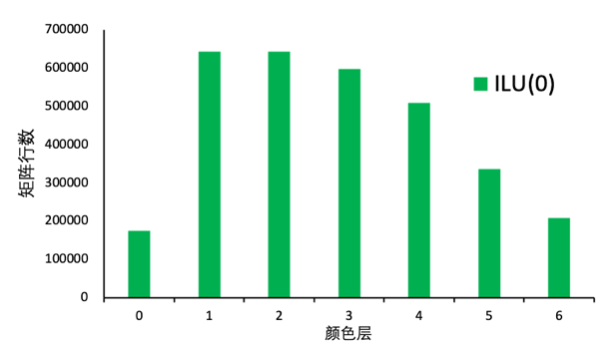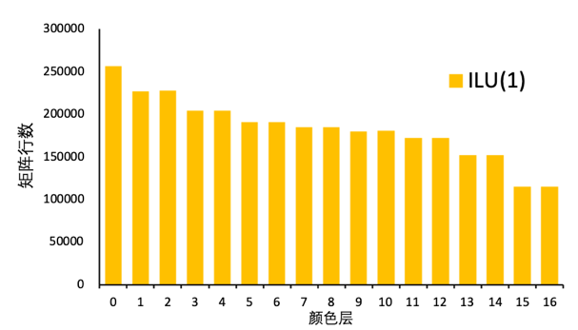

图 4.2 ILU(0)和ILU(1)颜色分层的对比

表 4.6和表 4.7给出了CPU和GPU上二维平板算例的各项耗时记录。表格中总耗时指的是求解一次的线性方程组耗时，在CPU上执行时，它是ILU分解耗时和FGMRES迭代耗时之和；在GPU上执行时，除了上述二者之外，还包括一些GPU设置，着色算法和重排矩阵等耗时。

表 4.5 CPU上二维平板算例各项耗时

|  |  |  |  |  |
| --- | --- | --- | --- | --- |
| **网格**  **编号** | **总耗时/ms** | **ILU**  **分解耗时/ms** | **FGMRES**  **迭代耗时/ms** | **预处理**  **耗时/ms** |
| 网格1 | 407.6 | 62.5 | 345.0 | 25.3 |
| 网格2 | 4942.4 | 709.2 | 4233.1 | 312.9 |
| 网格3 | 14269.8 | 2012.2 | 12257.5 | 847.8 |

表 4.6 GPU上二维平板算例各项耗时

|  |  |  |  |  |  |
| --- | --- | --- | --- | --- | --- |
| **网格**  **编号** | **预处理** | **总耗时/ms** | **ILU**  **分解耗时/ms** | **FGMRES**  **迭代耗时/ms** | **预处理**  **耗时/ms** |
| 网格1 | ILU(0) | 18.8 | 0.48 | 12.5 | 2.89 |
| ILU(1) | 29.2 | 1.52 | 15.0 | 5.42 |
| 网格2 | ILU(0) | 120.8 | 5.11 | 94.7 | 27.0 |
| ILU(1) | 175.8 | 14.0 | 113.8 | 44.5 |
| 网格3 | ILU(0) | 305.1 | 15.0 | 240.4 | 78.8 |
| ILU(1) | 447.9 | 39.3 | 291.2 | 130.1 |

以网格3为例，图 4.3给出了在CPU和GPU上执行时各项耗时占比情况，可以看出FGMRES迭代占总时间比重较大，这部分时间所占比重的大小主要和算法设置的最大迭代步数和收敛标准有关，本例中由于设置的残差收敛判据较低，子空间数均有10个。由于GPU设置时间（矩阵着色和重排）的引入，ILU算法的GPU并行效率得到显著提升；注意到预处理所占总时间的比重加大，主要原因在预处理求解三角矩阵较LU分解计算工作量较小，GPU加速效果没有达到预期；另外，ILU(1)由于算法的复杂度增加，GPU设置、ILU分解和预处理所占时间比重均有明显增加。

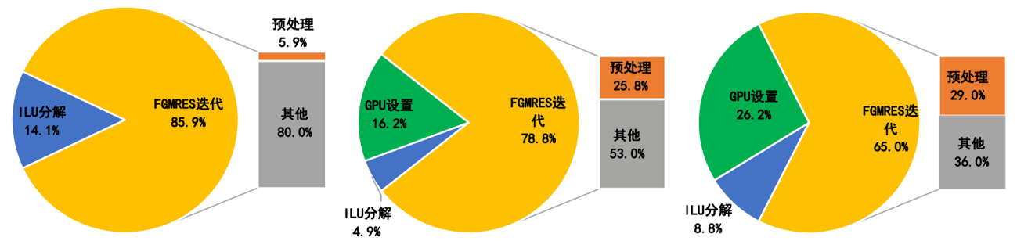

图 4.3 网格3算例CPU（左）和GPU各项耗时占比（ILU0:中 ILU1:右）

图 4.3左对比了计算不同网格的FGMRES收敛情况，可以看出，GPU上ILU(0)算法较CPU上收敛效果变差，主要原因是图着色和矩阵重排带来的不利影响，GPU上ILU(1)由于预处理矩阵更加接近原雅可比矩阵，收敛效果稍好，但仍不如CPU上ILU(0)的收敛效果。同时要指出的是，在CPU上执行时网格量变化对收敛结果影响不大，GPU上则不然，可能的原因是网格量增多，每个颜色层矩阵行数增多（图 4.3右），矩阵重排对收敛带来的不利影响增大。

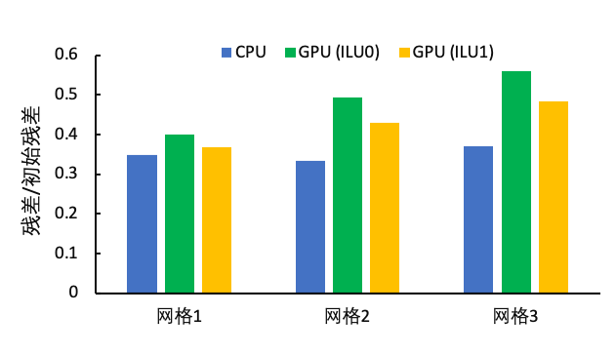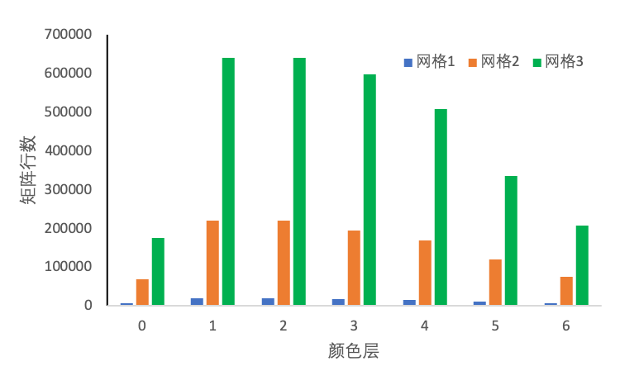

图 4.4残差比较（左）和不同网格颜色分层情况（右）

表 4.5给出了网格2和网格3在GPU上执行时占用显存情况，ILU(1)较ILU(0)对显存的需求更大，网格4由于超出了单个GPU显存空间（12GB），故未列出。

表 4.7 不同计算网格占用GPU显存情况

|  |  |  |
| --- | --- | --- |
| **网格**  **编号** | **显存占用（GB）** | |
| **ILU(0)** | **ILU(1)** |
| 网格2 | 3.69 | 4.29 |
| 网格3 | 8.44 | 10.0 |

## 三维算例

三维测试算例分别选择ONERA M6，DLR-F4和HL-CRM标准模型。

ONERA M6计算设置为：来流温度为288.15K，马赫数为0.8395，来流攻角3.06度，雷诺数为11.72e6（参考长度为0.64607m）。

DLR-F4的计算设置为：来流温度为288.15K，马赫数为0.75，来流攻角2度，雷诺数为3e6（参考长度为0.1412m）。

HL-CRM的计算设置为：来流温度为288.15K，马赫数为0.2，来流攻角8度，雷诺数为3.26e6（参考长度为84.06m）。

边界条件设置为远场，对称面和绝热粘性壁面。

以上三个算例都是求解RANS控制方程，采用选用SA湍流模式，基于二阶 MUSCL 插值的 Roe 格式求解通量，使用欧拉隐式时间推进。

图ONERA M6(左) DLR-F4（中）和HL-CRM（右）

三个算例的网格基本情况见表 4.2，网格量按照十万、百万和千万量级依次递增。算例生成的雅可比矩阵情况见表表 4.9

表 4.8 三维不同计算网格

|  |  |  |
| --- | --- | --- |
| **网格** | **网格点数** | **网格单元数** |
| ONERA M6 | 108,396 | 582,752, |
| DLR-F4 | 1,220,883 | 3,158,428 |
| HiLlift | 8,302,012 | 18,011,980 |

表 4.9 Onera M6和DLR-F4的雅可比矩阵

|  |  |  |  |
| --- | --- | --- | --- |
| **网格编号** | **行数** | **非零块数** | **内存占用（MB）** |
| ONERA M6 | 108,396 | 1,529,446 | 292 |
| DLR-F4 | 1,220,883 | 11,766,653 | 2,244 |

表 4.9给出了Onera M6和DLR-F4在CPU和GPU执行时的耗时对比，在使用ILU(0)预处理FGMRES方法计算DLR-F4算例时，加速比可达35.2,加速性能依旧可观。但使用ILU(1)预处理时，加速效果下降明显，不足ILU(0)预处理的一半加速比。

表 4.10 CPU和GPU上Onera M6和DLR-F4耗时对比

|  |  |  |  |  |  |
| --- | --- | --- | --- | --- | --- |
| **算例** | **CPU耗时(秒)** | **GPU耗时(秒)** | | **加速比** | |
| **ILU(0)** | **ILU(0)** | **ILU(1)** | **ILU(0)** | **ILU(1)** |
| ONERA M6 | 1.99 | 0.06 | 0.21 | 31.6 | 9.7 |
| DLR-F4 | 9.16 | 0.26 | 0.56 | 35.2 | 16.4 |

以DLR-F4为例，考察在CPU和GPU上执行时各部分耗时变化情况（），可以看出 对比情况。 希望和二维的比较一下

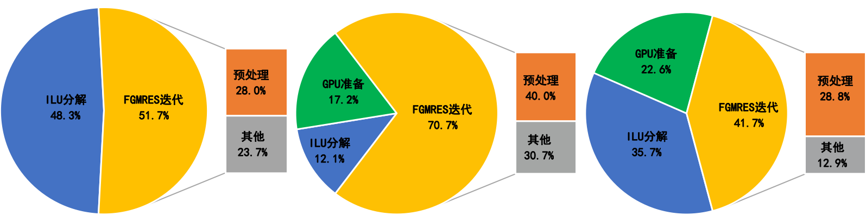

图 4.5 DLR-F4算例CPU（左）和GPU各项耗时占比（ILU0:中 ILU1:右）

从收敛效果来看，但是迭代步数差别。

放宽迭代步数，再加算法。

表给出了显存占用情况。

## 本章小节

# 并行特性验证

## 程序实现

要重点提到MPI LU分解的处理。

## 测试介绍

## 结果对比分析

收敛曲线

结果对比

## 本章小节

# 总结与展望

做了什么，

本论文所有代码，测试算例的配置和网格文件以及测试结果都已经

展望